МИНИСТЕРСТВО НАУКИ И ВЫСШЕГО ОБРАЗОВАНИЯ РФ

федеральное государственное бюджетное образовательное учреждение высшего образования

**«Вологодский государственный университет»**

**Институт математики, естественных и компьютерных наук**

**Информатика и вычислительная техника**

**ОТЧЁТ ПО ЛАБОРАТОРНОЙ РАБОТЕ №1**

SWOT-анализ и формирование видов деятельности ИТ предприятия, линейки продуктов и каталог услуг

Дисциплина: «Организация ИТ производства»

Направление подготовки: 09.03.01. Информатика и вычислительная техника

|  |  |
| --- | --- |
| Руководитель | Полянский А.М. |
| Выполнили студенты | Пчелкина О.С. |
| Группа, курс | ВМ-31 |
| Дата сдачи | _________________________ |
| Дата защиты | ____________________________________________  *(подпись преподавателя)* |

Вологда

2021 г.

ЗАДАНИЕ

Дать краткое ресурсное описание ИТ фирмы в табличной форме: численность персонала, профессиональный состав с указанием опыта предыдущей работы и предпочтений; наличие материальных (деньги, помещение, оборудование) и нематериальных (авторские права, ПО и информационные ресурсы) ресурсов.

Выполнить SWOT – анализ вариантов развития фирмы по возможным видам деятельности (по ОКВЭД-2) с учётом их взаимосвязи и определить 3-4 вида.

Предложить стратегии развития деятельности фирмы по выбранным видам в части привлечения ресурсов, формирования линеек продуктов и каталога услуг. Привести пример линейки продуктов и каталога услуг фирмы.

Таблица 1

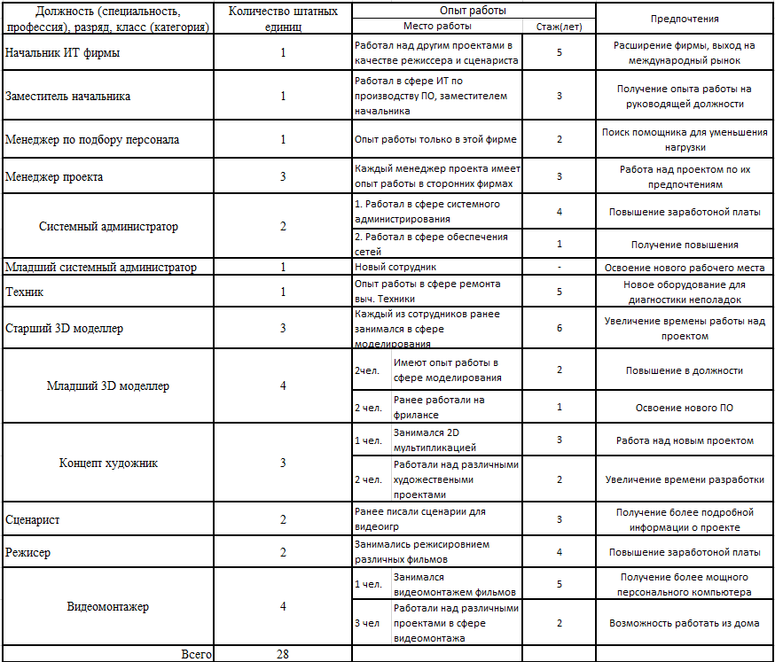

Таблица 2

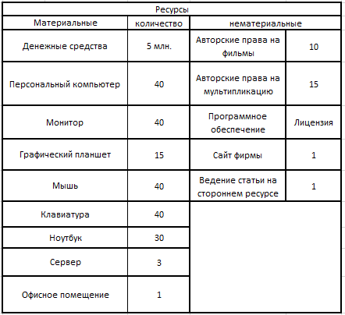

SWOT – анализ

Таблица 3

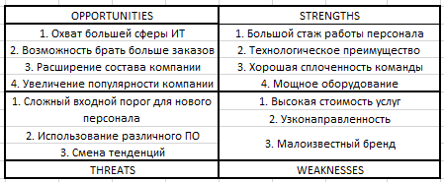

Стратегии развития деятельности:

1. Ведение различных каналов на сайтах с видеотрансляций для осуществления демонстрации демо роликов работы, фильмов.
2. Расширение персонала для большего охвата работы над новыми проектами.
3. Выход на международный рынок.
4. Создание роликов для видео игр. Рекламы.

Линейка продуктов:

1. Мультипликационные фильмы различного вида анимации.
2. Фильмы жанров боевик, фантастика, ужасы.
3. Обучающие мультипликационные видео.

Каталог услуг:

1. Создание фильма с нуля. Написание сценария, создание моделей, видеомонтаж фильма.
2. Создание мультипликации. В зависимости от жанра создание сценария, отрисовка или создание моделей, видеомонтаж.

ВЫВОД

Дали краткое ресурсное описание ИТ фирмы в табличной форме (Таблица 1) численность персонала, профессиональный состав с указанием опыта предыдущей работы и предпочтений; наличие материальных (деньги, помещение, оборудование) и нематериальных (авторские права, ПО и информационные ресурсы) ресурсов (Таблица 2).

Выполнили SWOT – анализ вариантов развития фирмы по возможным видам деятельности (по ОКВЭД-2) с учётом их взаимосвязи и определили 3-4 вида (Таблица 3).

Предложили стратегии развития деятельности фирмы по выбранным видам в части привлечения ресурсов, формирования линеек продуктов и каталога услуг. Привели пример линейки продуктов и каталога услуг фирмы.